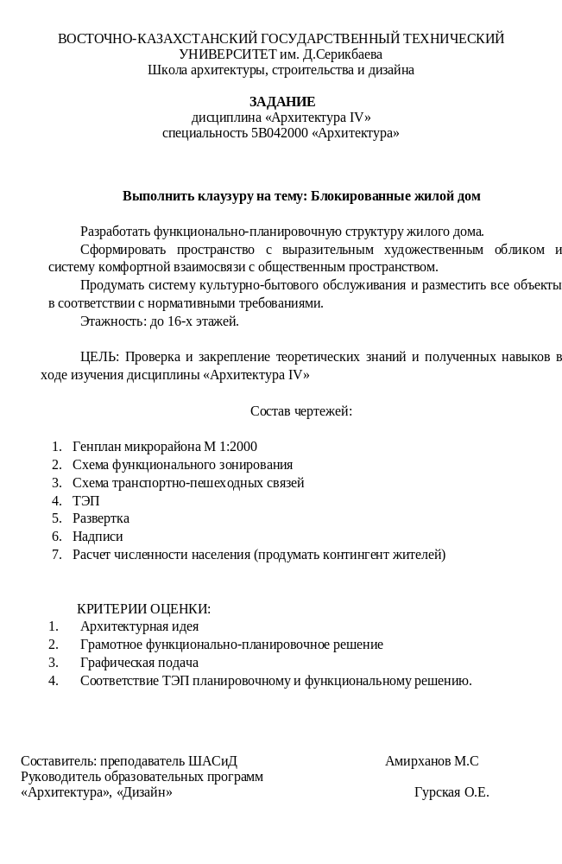

Министерство образования и науки Российской Федерации Волгоградский государственный архитектурно-строительный университет
Кафедра архитектуры жилых и общественных зданий

МАЛОЭТАЖНЫЙ ЖИЛОЙ ДОМ: ИНДИВИДУАЛЬНЫЙ И БЛОКИРОВАННЫЙ

Методические указания к курсовому проекту
по дисциплине «Архитектурное проектирование»

Составители Т. Н. Кондратьева, Г. Н. Ковалева

© Федеральное государственное бюджетное
образовательное учреждение
высшего профессионального образования
«Волгоградский государственный
архитектурно-строительный университет»,

Волгоград
ВолгГАСУ 2018

2012 УДК 728.2.011

Малоэтажный жилой дом: индивидуальный и блокированный
[Электронный ресурс] : методические указания к курсовому проекту
по дисциплине «Архитектурное проектирование» / сост. Т. Н. Кондратье
ва, Г. Н. Ковалева ; М-во образования и науки Росс. Федерации, Волгогр
гос. архит.-строит. ун-т, Каф. архитектуры жилых и общественных зда
ний. — Электрон. текстовые дан. (12,8 Мб). — Волгоград : ВолгГАСУ,
2012. — Учебное электронное издание комбинированного распростране
ния : 1 СD-диск. — Систем. требования: РС 486 DX-33; Microsoft Windows
XP; 2-скоростной дисковод СD-ROM; Adobe Reader 6.0. — Официальный
сайт Волгоградского государственного архитектурно-строительного уни
верситета. Режим доступа: http://www.vgasu.ru/publishing/on-line/ — Загл.
с титул. экрана. — Имеется печатный аналог.

Формулируются задачи курсового проектирования малоэтажного
жилого дома коттеджного типа на одну семью, а также рассматриваются
варианты и условия планировочного и конструктивного решения блокированных
домов на две и более семьи. Предлагаются основные пути и средства архитектурно
-образного решения, даются указания к графическому исполнению проекта.
Для студентов 1 курса направлений «Архитектура», «Дизайн архитектурной
среды» (бакалавр).
Для удобства работы с изданием рекомендуется пользоваться
функцией Bookmarks (Закладки) в боковом меню программы Adobe Reader.

1. ЗАДАЧИ АРХИТЕКТУРНОГО ПРОЕКТИРОВАНИЯ ЖИЛИЩА

Архитектурное проектирование жилища включает в себя следующие задачи: организация пространственной среды для проживания семьи, соответствующей современному образу жизни в условиях оснащения квартиры комплексом новейших материально — технических средств (инженерное оборудование, мебель) на основе учета функциональных требований по организации социально – бытового процесса жизнедеятельности семьи; объемное и конструктивное решение здания и его помещений, формулирующее систему пространств, обеспечивающих оптимальную организацию многообразной бытовой деятельности семьи; формирование эстетической среды путем преобразования конструктивной формы здания и его элементов в архитектурно-художественную форму средствами архитектурно-художественной композиции; выявление в чертежах и проекциях графическими средствами (качественной техникой чертежа и изображений в отмывке, тональным и цветовым решением всей экспозиции листа, можно и в компьютерной графике) разработанной визуальной модели — аналога конструктивно — материальной формы здания.

2. ПРОЕКТИРУЕМОЕ ЗДАНИЕ И ЕГО РАЗМЕЩЕНИЕ В ЗАСТРОЙКЕ

Проектируемые типы жилых домов предназначаются для строительства в больших и малых городах, за городом, в рабочих поселках при промышленных и сельскохозяйственных предприятиях. Городские односемейные дома — жилые дома на одну семью для строительства в городах и поселках городского типа с небольшим земельным участком (до 600 м 2 ), предназначенные только для проживания. К индивидуальным городским домам относят коттеджи особняк. Загородные односемейные дома — дома на одну семью для строительства за чертой города в поселках (садовых, дачных, коттеджных) с земельным участком от 600 — 4000 м 2 до гектара и более; предназначены для постоянного проживания семей, ведущих городской образ жизни. Сад и огород служат в основном для отдыха. К ним относят коттедж, особняк, виллу (рис. 1). а б в г Рис. 1. Прием застройки малоэтажными домами с приквартирными участками: а — дома, расположенные вдоль улицы; б — групповая застройка; в — тупиковая застройка; г — петельная застройка Являясь рядовыми элементами застройки, они формируют жилые улицы поселка, образуя с принадлежащими им приквартирными участками основной массив селитебной территории поселка или периферийной части города (рис. 1).
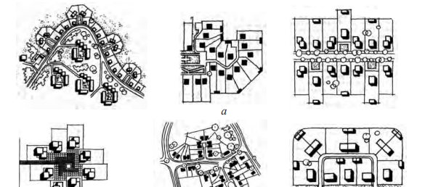
Рис. 1. Прием застройки малоэтажными домами с приквартирными участками:
а — дома, расположенные вдоль улицы; б — групповая застройка; в — тупиковая застройка; г — петельная застройка

Являясь рядовыми элементами застройки, они формируют жилые улицы поселка, образуя с принадлежащими им приквартирными участками основной массив селитебной территории поселка или периферийной части города (рис. 1). 6 2.1. Приемы застройки индивидуальными домами с приквартирными участками Архитектурно-художественные качества индивидуальной застройки зависят не только от выразительности ее элементов — жилых домов с хозяйственными постройками и приквартирных участков, но в значительной степени и от планировочного решения застраиваемой территории. Как правило, в застройках применяется ограниченное число типов жилых домов и усадеб, а повторяемость одних и тех же построек часто приводит к однообразию и невыразительности. В практике проектирования и строительства выработаны планировочные приемы, позволяющие создать эстетическую застройку с высокими экономическими показателями при большой повторяемости однотипных, небольших по объему жилых домов с участками (см. рис. 1). При застройке улиц применяют различные архитектурно-пространственные решения. Улицам можно придать прямолинейное или криволинейное очертание. Дома могут быть расположены вдоль улицы в одну линию или с отступами от нее, образуя курдонеры, с короткими или протяженными фасадами. Криволинейные улицы позволяют воспринимать, по мере движения, дома в различных ракурсах. Существуют и другие приемы обстройки улиц. Но в любом случае, при линейной застройке большую роль всегда будет играть разнообразие архитектуры домов (рис. 1, а). Чем больше типов домов, тем разнообразнее и выразительнее будет ее застройка. Группировки жилых домов дают наиболее интересные объемнопространственные решения. Здесь в композиции значительное место отводится пространству, сформированному жилыми домами. Группы могут застраиваться как одним, так и разными типами домов, что, с одной стороны, способствует разнообразию застройки, с другой — более равномерному расселению в пределах поселка. Существует множество различных по форме группировок, которые можно свести к нескольким композиционным приемам, имеющим функциональную основу. Это группы, образованные вокруг внутреннего пространства — сада, площадки для игр детей, для остановки транспорта (рис. 1, б). Они могут иметь замкнутую форму или раскрытую в одну сторону. Другой прием — образование групп домов вдоль тупиковых проездов. Жилые дома, которыми застраиваются тупики, чаще всего применяют одного типа, но возможна застройка домами и разных типов. Тупиковый проезд заканчивается обычно площадкой для стоянки и разворота автомобилей, либо площадкой большего размера с садом или местом игр детей (рис. 1, в). Петельная застройка также представляет собой прием образования группы домов, объединенных вокруг петлеобразного проезда (рис. 1, г). Характерная черта всех видов группировок — их экономическая целесообразность. Они способствуют уменьшению протяженности улиц, а, следовательно, и сокращению длины сетей различных инженерных коммуникаций. Так, тупиковые и петельные приемы позволяют на 15—20% сократить длину улиц. Групповое размещение жилых домов вокруг небольших улиц, замкну- 7 тых пространств создает благоприятные условия для отдыха, игр детей, образования зеленых насаждений внутри общественной территории населенного места. При сопоставлении указанных приемов планировки становится очевидным, что все они обладают различными художественными качествами. Групповая, тупиковая и петельная системы застройки помогают создавать разнообразные по архитектуре градостроительные образования при соблюдении строгой типизации жилых домов. Жилые дома поселкового типа на 1—2 семьи и блокированные дома (на 4 и более квартир) размещаются на принадлежащих им участках, размеры которых принимают в зависимости от места строительства, а именно: в городах и рабочих поселках меньшие участки, в сельских поселках — большие. Кроме того, размеры участка зависят от степени развития хозяйственной функции квартиры — дома. Хозяйственная функция жилого дома — содержание продуктивного садаогорода и домашних животных может иметь три степени развития. В нашем случае, когда мы проектируем индивидуальный жилой дом городского типа, предусматривается незначительное развитие хозяйственной деятельности на участке и в доме — участок имеет декоративное значение, служит местом отдыха семьи. Городское жилище может иметь ограниченное развитие хозяйственной функции с содержанием на участке птицы и мелких домашних животных и выращиванием небольшого количества плодовых деревьев и других культур. А сельский дом должен иметь относительно развитую хозяйственную деятельность на участке с содержанием птицы и продуктивного сада — огорода. В связи с этим нормативные площади участков могут иметь следующие размеры (см. табл.): Типы домов Развитая хоз. функция, м 2 Ограниченная хоз. функция, м 2 Без хоз. функции, м 2 Усадебный дом 800—1200 50—800 До 500 Блокированный дом 40—600 250—400 До 250 2.2. Пространственная организация (планировка) приусадебного участка Пространственная организация (планировка) приусадебного участка обеспечивается распределением и развитием функциональных зон (рис. 2, 3, 4). На участке выделяются: 8 1. Жилая зона, примыкающая непосредственно к дому. Образуется палисадником (участок перед домом) и оборудованными местами для отдыха с размещением беседки, перголы, бассейна, площадок для детей и др., украшается декоративными растениями. 2. Зона хозяйственного двора, располагаемая вблизи жилого дома (в непосредственной связи с хозяйственными помещениями жилого дома), либо удаленная в глубину участка, с размещением в ней хозяйственных построек для содержания домашних или декоративных животных и птицы, хранения инвентаря, кормов и т. п. В зоне хозяйственного двора может быть предусмотрен подъезд для грузовых транспортных средств со стороны хозяйственного проезда позади участка (если он предусмотрен). 3. Зона фруктового сада - огорода возможна с размещением парников и теплицы. На участке может размещаться гараж для личного транспорта, примыкающий к хозяйственным постройкам, либо к дому, либо непосредственно к границе участка с улицей В практике проектирования и строительства усадебных и загородных домов встречаются, как уже говорилось, два приема размещения хозяйственных и бытовых помещений на приквартирных участках: раздельное и совмещенное с жилым домом. На участках с площадью 600—1000 м 2 обычно размещают все хозяйственные и бытовые помещения, включая и постройки для домашних или декоративных животных и птицы. Рекомендуются следующие приемы размещения хозяйственных помещений и надворных построек на приквартирных участках (рис. 2, 3): все хозяйственные помещения, сгруппированные в одной — двух отдельно стоящих постройках, размещаются за домом в глубине участка или у одной из его границ; часть помещений блокируется с домом, часть размещается в отдельно стоящих постройках в глубине участков или у одной из его границ; все хозяйственные помещения, сгруппированные в одной постройке, блокируются с домом; хозяйственные помещения располагаются по периметру замкнутого двора (по типу крестьянского подворья), который примыкает к дому или размещается на расстоянии санитарного разрыва от него; хозяйственные помещения располагаются по периметру приквартирного участка, при этом на фасадную его часть не должны выходить помещения для содержания домашних или декоративных животных и птицы. Первые два приема могут применяться в любых климатических условиях, третий и четвертый характерны для условий с продолжительной холодной зимой (север, средняя полоса России), пятый прием более приемлем для условий жаркого климата (Узбекистан, Таджикистан.

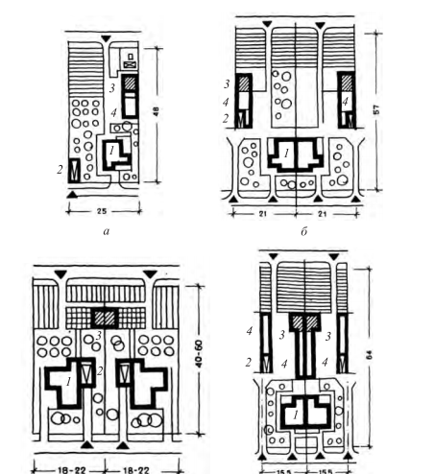

Рис. 2. Планировка участка приусадебных домов с отдельно стоящими
хозяйственными постройками: а — хозяйственные помещения (кроме гаража) сгруппированы в одной постройке; б — хозяйственные помещения с гаражом; в — хозяйственные помещения в двух постройках; г — хозяйственные помещения частично пристроены к дому, частично вынесены в глубину участка: 1
— жилой дом; 2 — гараж; 3 — помещения для домашних или декоративных животных и птицы; 4 — хозяйственные помещения

У блокированных жилых домов конфигурация, функциональное содержание и планировка приквартирных участков зависят во многом от формы, размеров и планировки самой квартиры в блоке, числа блоков в доме, от приема их блокировки. Участок при блокированных домах обычно разделен домом на две части — одну перед блоком, другую, основную, за домом, благодаря чему планировка обеих частей участка зависит от конкретного решения квартиры, от расположения входа, общей комнаты и кухни по отношению к улице. Так, если участок имеет хозяйственное назначение, кухню следует размещать со стороны двора. Если участок будет использоваться в основном в бытовых целях, и нет необходимости иметь на нем дровяной сарай, общую комнату лучше располагать со стороны заднего фасада, вдали от улицы. При относительно широком участке проще организуется хозяйственная зона с хозяйственными постройками. На узком участке надворные постройки, как правило, размещаются с трудом. Организация участков зависит также и от числа блок-квартир в доме. В четырехквартирном доме при ширине блока 6 м удается иметь участки шириной в среднем по 10 метров за счет уширения боковых сторон общей территории, занятой под участки, а в восьмиквартирном доме — уже около 7 метров. При большем числе квартир уширение участков практически исключается, т.к. их ширина совпадает с шириной блоков. В этих случаях для уширения участков прибегают к блокировке квартир через гаражи или хозяйственные помещения, либо к уширению фронта самой блок - квартиры. Хозяйственные и бытовые постройки стремятся размещать в глубине участка, ближе к хозяйственному проезду для подъезда транспорта. При этом по возможности блокируют постройки соседних участков. Это позволяет рационально организовать общий хозяйственный подъезд и сократить число отдельно стоящих объектов на небольших участках. Для блокированной застройки на узких участках площадью менее 600 м 2 рекомендуется создавать 10 общие хозяйственные дворы и выносить хозяйственные постройки с участка на их территорию (рис. 4, 5). В поселениях городского типа, где не ведется подсобное хозяйство, а небольшие приквартирные участки используются исключительно в бытовых целях, предусматривают площадки общего пользования внутри квартальной застройки или примыкающие к участкам, где располагают места для отдыха, игр детей, сгруппированные хозяйственные постройки, а также гаражи.

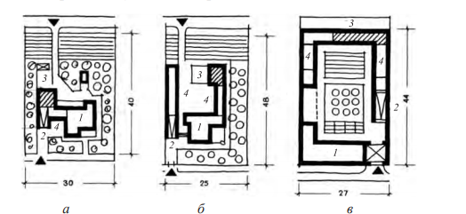

Рис. 3. Планировка приусадебного участка с пристроенными к жилым домам хозяйственными помещениями: а — хозяйственные помещения (кроме летней кухни) сблокированы с домом; б — хозяйственные помещения сблокированы с домом, размещаются по периметру замкнутого двора; в — хозяйственные помещения размещаются по периметру участка: 1 — жилой дом; 2 — гараж; 3 — помещения для домашних животных

При блокированных домах с относительно узкими по фронту улицами и глубокими участками гаражи, как правило, располагают с внешних сторон участков, непосредственно у их границ (рис. 4). Практика знает несколько типов гаражей, применяемых в таких условиях: встроенных в блок с хозяйственными помещениями, пристроенных к блок-квартире и встроенных в блок-квартиру. Первый располагается в торце участка у хозяйственного проезда. Гаражи, пристроенные к домам со стороны жилой улицы, размещают между блокквартирами или перед домом в сочетании с проходом на участок и входом в квартиру. Встроенные гаражи могут быть в первом или цокольном этажах. В зарубежной практике часто устраивают подземные или полуподвальные гаражи под общими групповыми дворами. При застройке блокированными домами необходима хорошая изоляция между соседними квартирами и участками, особенно при узких по фронту блок-квартирах. Применяют разные способы изоляции. Устраивают ограждения по границам участков из кирпича, естественного камня, дерева и зеленых насаждений. Выпускают поперечные стены за пределы фасадной стены дома, делают запады в наружных стенах квартир. Изолированные таким образом площадки иногда перекрываются перголами или выступающим вторым этажом. При широких участках сгруппированные хозяйственные помещения располагают вдоль границы участка, блокируя их с домом, что способствует изоляции участков.

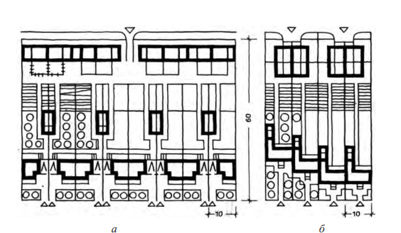
Рис. 4. Примеры размещения надворных построек при блокированных домах с участками 600 м 2 : а — хозяйственные помещения сгруппированы в трех постройках: в блоке с домом в постройке, отдельно стоящей на участке вблизи дома, в постройке на хозяйственном дворе; б — хозяйственные помещения сгруппированы в двух постройках: в блоке с домом и в постройке, отдельно стоящей на участке у его тыльной стороны

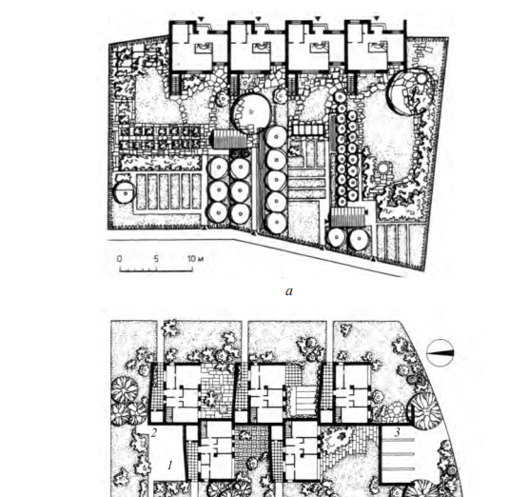

Рис. 5. Примеры решения участков блокированных домов разной площади: а — четырехквартирный дом с участками 600, 300, 350 и 500 м2 (дома для шахтеров, Англия); б — пятиквартирный блокированный дом с участками 150 — 200 м2 (ФРГ): 1 – площадка для игр детей; 2 — площадка для чистки одежды; 3 — индивидуальные гаражи

При разработке планировок дома и участка следует обеспечить удобные связи хозяйственных и жилых помещении с соответствующими зонами приквартирного участка. Для этого применяют разнообразные устройства и оборудование, добиваясь композиционного единства в решении всего пространства жизнедеятельности семьи, включающего интерьеры помещений жилого дома и среду приквартирного участка.

